Příloha č. 1: Technická specifikace – Myčky podložních mís

Příloha č. 2 Výzvy

TECHNICKÁ SPECIFIKACE VYBAVENÍ – část 2 – myčky podložních mís

Veřejná zakázka:
„Rekonstrukce společných koupelen a čisticích místností na pavilonu „H“ Domova Harmonie, CSS, Mirošov - Dodávka zvedacích van a myček podložních mís “
2. část – Dodávka myček podložních mís

Veřejná zakázka malého rozsahu na dodávky

Zadavatel: Domov Harmonie, centrum sociálních služeb Mirošov, příspěvková organizace
Skořická 314, 338 43 Mirošov
IČO: 48379808

Vlastní technická specifikace nabízených dodávek - Pokyn k vyplnění: Dodavatel vyplní tabulku níže, když přiřadí ke každé dodávané položce vlastní technickou specifikaci. Do sloupce vpravo od technické specifikace zadavatele dodavatel u každé položky vypíše vlastní technickou specifikaci, aby zadavatel mohl porovnat, zda nabízené dodávky odpovídají minimálním požadavkům. Ve sloupcích na levé straně tabulky zadavatel stanovil základní požadavky, které musí dodavatel dodržet a zohlednit ve své nabídce. Jedná se o specifikaci zboží, počet kusů, popis technických požadavků. Dodavatel může nabídnout zboží s lepšími parametry (v případě, že lze objektivně stanovit, že se jedná o parametry lepší), nikoli s parametry horšími, než požaduje zadavatel v této příloze a zadávacích podmínkách. Předmětem dodávky musí být zboží nové, ne repasované. Ve vyplněné Příloze Výzvy musí být zahrnuty všechny náklady dodavatele na provedení předmětu VZ. Ve sloupci „Splňuje zboží minimální požadavky zadavatele?“ dodavatel u každé položky napíše podle skutečnosti buď „ANO“ nebo „NE“. Tabulka může bude doplněna snímky nebo fotografiemi nabízených výrobků. Ke každé dodávce (zařízení) dodavatel předloží kopii technického listu.
Dodavatel nesmí v tabulce měnit, slučovat, přidávat nebo vypouštět položky jednotlivých dodávek , které obsahuje tato Příloha Výzvy. V relevantním pravém sloupci tabulky dodavatel doplní, jaké zboží konkrétně nabízí. Dodavatel vyplní všechny relevantní položky v pravém sloupci, když v nich poskytne technické informace o nabízeném plnění tak, aby je zadavatel byl schopen kvalifikovaně posoudit a porovnat s jinými nabídkami. Do sloupce vpravo od odkazovaných technických a obsahových požadavků zadavatele dodavatel u každé položky napíše konkrétní obchodní značku, název a typ nabízeného vybavení a vlastní technickou specifikaci, aby zadavatel mohl porovnat, zda nabízené dodávky odpovídají minimálním požadavkům.
Nepřípustná změna stanoveného Krycího listu, tabulky Technické specifikace nebo porušení dalších požadavků znamená nesplnění požadavků zadavatele uvedených v zadávacích podmínkách s důsledkem vyřazení nabídky v poptávkovém řízení.

Technická specifikace
Číslo položky | Položka  Technická specifikace a požadavky zadavatele |  | Počet ks | Splňuje zboží minimální požadavky zadavatele? ANO/NE | Technická specifikace dodavatele – podrobný popis nabízeného zboží
1. | Myčky podložních mís  • Rozměry:  šířka 500 mm ± 10 %  hloubka max. 600 mm  • Připojení el. proudu: 230 V/400 V, 50 Hz  • Odpad min ø 110 mm – do zdi / do podlahy  • Samostatně stojící  • Celonerezové provedení vč opláštění  • Mycí komora z 1 ks hlubokotažné oceli (žádné svary, snadnější samočištění)  • Dveřní vnitřní opláštění beze svarů se zaoblenou hranou  • Kapacita mytí  - 3 ks močové lahve  - nebo 1ks močová lahev a 1 podložní mísa s poklicí  - nebo nádoba do toaletního křesla.  • Automatické uzamčení dveří při mycím cyklu  • Automatické umytí mycí komory při každém cyklu  • Pevné i rotující trysky – min 11 trysek  • Myčka musí splňovat požadavky evropského standardu EN 15883  • Ovládání v českém jazyce  • Přednastavené mycí programy a možnost vytvoření vlastních programů  • Desinfekce prováděna horkou parou (termická desinfekce), parametr A0=60, plus možnost úpravy parametru desinfekce.  • Automatické dávkování (dávkovač) změkčovacího prostředku  • Záruční lhůta 36 měsíců od data montáže |  | 2 | ANO | Horcher BP 100 HE  Ano, šířka 545 mm  Ano, hloubka 475mm  Ano, dle výběru zákazníka jsou možné obě varianty  Ano, 110mm, dle výběru zákazníka do zdi či do podlahy  Ano  Ano  Ano  Ano  Ano  Ano  Ano  Ano  Ano  Ano  Ano  Ano  Ano  Ano  Ano  Ano  Ano, 36 měsíců
Další informace (nepovinně):
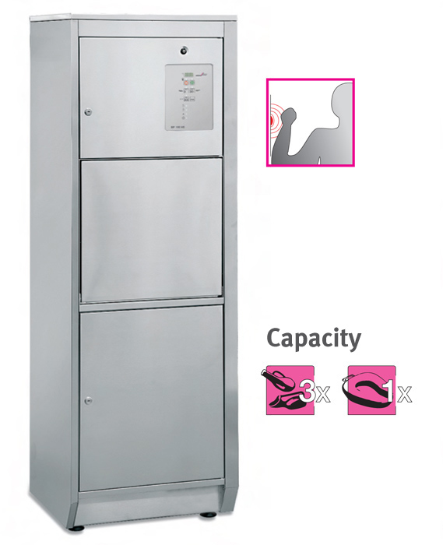

Datum:  V Praze  dne 13. 7. 2017 |  | Svým podpisem stvrzuji, že výše uvedené údaje o nabízeném zboží jsou správné a závazné.  Podpis oprávněné osoby jednat jménem či za dodavatele:  Jméno a příjmení: Radim Šoral  Funkce, oprávnění: jednatel

